TRƯỜNG ĐẠI HỌC THỦ DẦU MỘT

VIỆN KỸ THUẬT CÔNG NGHỆ



*****

**ĐỒ ÁN MÔN HỌC**

**PHÂN TÍCH THIẾT KẾ HƯỚNG ĐỐI TƯỢNG (UML)**

**DỰ ÁN PHÁT TRIỂN HỆ THỐNG ĐẶT VÀ MUA VÉ XEM PHIM**

GVHD: Trần Văn Hữu

SVTH: Phan Phước Hồng Phúc MSSV: 2224802010871

Phạm Đăng Thành MSSV: 2224802010891

Nguyễn Gia Hậu MSSV: 2224802010

*Tháng 05 – Năm 2023*

*LỜI CẢM ƠN*

Lời đầu tiên, chúng em xin gửi lời cảm ơn chân thành nhất đến thầy về sự dành riêng và tận tâm trong việc giảng dạy bộ môn **Phân tích thiết kế hướng đối tượng** trong suốt thời gian vừa qua. Dưới sự hướng dẫn tận tình của thầy, chúng em đã có cơ hội tiếp cận và hiểu rõ hơn về các khái niệm, nguyên lý và phương pháp của lập trình hướng đối tượng.

Bộ môn này không chỉ giúp chúng em nắm vững kiến thức cơ bản về lập trình mà còn khơi gợi niềm đam mê và sự sáng tạo trong việc thiết kế và xây dựng các hệ thống phần mềm phức tạp. Những bài giảng sâu sắc và ví dụ thực tế mà thầy đã chia sẻ đã giúp chúng em hiểu rõ hơn về ý nghĩa và ứng dụng của các nguyên tắc thiết kế hướng đối tượng trong thực tế. Từ những kiến thức thầy truyền tải, chúng em đã dần hiểu rõ hơn về các bước để có thể có được nhiều dự án cũng như cách thực hiện dự án từ đó áp dụng vào cuộc sống và công việc sau này. Thông qua tiểu luận này nhóm em xin trình bày lại những gì chúng em đã được tìm hiểu về môn Phân tích thiết kế hướng đối tượng.

Có lẽ kiến thức là vô hạn mà sự tiếp nhận kiến thức của bản thân mỗi người luôn tồn tại những hạn chế. Do đó, trong quá trình hoàn thành tiểu luận, chắc chắn không tránh khỏi những thiếu sót. Nhóm chúng em rất mong nhận được những góp ý từ thầy để bài tiểu luận của nhóm chúng em được hoàn thiện.

Kính chúc thầy sức khỏe, hạnh phúc và thành công trên con đường sự nghiệp giảng dạy.

**MỤC LỤC**

**LỜI CẢM ƠN**

**MỤC LỤC**

**DANH MỤC HÌNH**

**DANH MỤC BẢNG**

**A. PHẦN MỞ ĐẦU**

1. Lời nói đầu
2. Lý do chọn đề tài
3. Mục tiêu của đề tài
4. Phạm vi nghiên cứu
5. Phương pháp nghiên cứu
6. Kết cấu tiểu luận

**B.PHẦN NỘI DUNG**

**CHƯƠNG 1. TỔNG QUAN ĐỀ TÀI**

1.1. Mô tả, phân tích yêu cầu hệ thống

1.2. Khái niệm về Actor

1.3. Khái niệm về Use Case

1.4. Đặc tả Use Case

1.5. Giới thiệu về ngôn ngữ lập trình được sử dụng trong dự án

1.5.1. Giới thiệu về ASP.Net

1.5.2. Giới thiệu về mô hình ngôn ngữ ASP.Net MVC

1.5.3.Giới thiệu về Visual Studio

**CHƯƠNG 2. PHÂN TÍCH, THIẾT KẾ HỆ THỐNG ĐẶT VÀ MUA VÉ XEM PHIM CHO RẠP CHIẾU PHIM ABC**

1 Hiện trạng và Yêu cầu 3

1.1. Hiện trạng: 3

1.2. Yêu cầu: 3

1.3. Các biểu mẫu thống kê: 4

1.4. Mô hình hóa yêu cầu 6

1.4.1. Xác định Actor 6

1.4.2. Xác định Use Case 6

1.4.3. Sơ đồ Use Case 6

1.4.4. Mô tả các Use Case 6

2 Phân tích 6

2.1 Sơ đồ lớp (Class Diagram) 6

2.2 Sơ đồ tuần tự (Sequence Diagram) 6

2.3 Sơ đồ hoạt động (Activity Diagram) 6

2.4 Sơ đồ dữ liệu (ERD) 6

3 Thiết kế 7

3.1 Kiến trúc phần mềm 7

3.2 Sơ đồ thiết kế (Deployment Diagram) 7

3.3 Thiết kế giao diện 7

3.3.1 Menu 7

3.3.2 Thiết kế màn hình 8

3.3.3 Màn hình XYZ 8

4 Cài đặt thử nghiệm 8

4.1 Cài đặt 8

4.2 Các thử nghiệm 9

5 Tổng kết 9

5.1 Kết quả đạt được 9

5.2 Đánh giá ưu, khuyết điểm 9

5.2.1 Ưu điểm: 9

5.2.2 Khuyết điểm 9

5.3 Hướng phát triển tương lai 9

# 

# A. PHẦN MỞ ĐẦU

# 1. Lời nói đầu

Dự án **" Phát triển hệ thống Đặt và mua vé Xem phim "** được phát triển nhằm mang đến cho khách hàng trải nghiệm đặt vé xem phim nhanh chóng, tiện lợi và hiện đại. Hệ thống cho phép khách hàng dễ dàng tìm kiếm phim, chọn suất chiếu, chọn ghế ngồi và thanh toán trực tuyến. Ngoài ra, hệ thống còn cung cấp nhiều tính năng hữu ích khác như quản lý lịch chiếu phim, bán vé, quản lý phòng chiếu cho rạp chiếu phim, và gửi thông tin vé, lịch chiếu phim, chương trình khuyến mãi đến khách hàng. Với đội ngũ nhân viên giàu kinh nghiệm và công nghệ tiên tiến, chúng tôi tin tưởng rằng dự án của chúng tôi sẽ thành công và mang lại nhiều giá trị cho cộng đồng.

# 2. Lý do chọn đề tài

Về nhu cầu giải trí của người dùng ngày càng tăng cao việc đặt và mua vé xem phim truyền thống thường gặp nhiều bất tiện như xếp hàng chờ đợi, thủ tục rườm rà, tốn thời gian. Thị trường đặt vé xem phim online còn nhiều tiềm năng phát triển do sự gia tăng của lượng người dùng Internet và SmartPhone.

Việc phát triển hệ thống đặt và mua vé xem phim là một giải pháp hiệu quả để đáp ứng nhu cầu này. Tuy nhiên, phát triển hệ thống đặt và mua vé xem phim là một nhiệm vụ phức tạp, đòi hỏi sự kết hợp của nhiều yếu tố, bao gồm:

* Quản lý phim và phòng chiếu: Để đảm bảo hệ thống hoạt động hiệu quả, cần có kế hoạch quản lý số lượng phòng chiếu, tránh tình trạng không đủ số phòng đáp ứng chỗ ngồi cho khách hàng. Trong đó, cần tích hợp thêm hệ thống kiểm tra tình trạng hoạt động phòng chiếu thường xuyên để kịp thời phát hiện và sửa chữa các hư hỏng, đảm bảo phòng chiếu luôn vận hành tốt.
* Quản lý người dùng: Hệ thống cần có khả năng quản lý thông tin người dùng, bao gồm thông tin cá nhân, lịch sử mua vé, v.v. để phục vụ cho việc thanh toán, chăm sóc khách hàng, v.v. Ngoài ra, còn rất nhiều nhiều yêu cầu khác nữa
* Quản lý lịch chiếu: Luôn phải cập nhật lịch chiếu thường xuyên để có những bộ phim mới nhất thu hút khách hàng từ đó mang lại doanh thu bán vé.

# 3. Mục tiêu của đề tài

# 4. Phạm vi nghiên cứu

# 5. Phương pháp nghiên cứu

# 6. Kết cấu tiểu luận

# 

# **Hiện trạng và Yêu cầu**

## ***Hiện trạng:***

* Giới thiệu về thế giới thực liên quan

Trong khóa học Phân tích thiết kế hướng đối tượng, chúng tôi đã thực hiện một nghiên cứu về thiết kế và phân tích hệ thống của một rạp chiếu phim. Rạp chiếu phim không chỉ là một cơ sở giải trí mà còn là một phần không thể thiếu của văn hóa đương đại, đóng vai trò quan trọng trong việc kết nối cộng đồng và mang lại trải nghiệm văn hóa đa chiều cho khán giả. Bằng cách áp dụng các nguyên lý của **Phân tích thiết kế hướng đối tượng**, chúng tôi đã tạo ra một mô hình hệ thống linh hoạt và hiệu quả cho rạp chiếu phim, đảm bảo rằng mọi khía cạnh của quá trình chiếu phim từ việc bán vé, quản lý phòng chiếu, đến trải nghiệm của khách hàng đều được quản lý một cách hợp lý và hiệu quả. Điều này giúp tăng cường trải nghiệm của khách hàng và tối ưu hóa hoạt động kinh doanh của rạp chiếu phim. Qua dự án này, chúng tôi đã có cơ hội áp dụng và phát triển kỹ năng trong lĩnh vực phân tích thiết kế hướng đối tượng, đồng thời đóng góp vào việc nâng cao chất lượng và hiệu quả của các dự án trong thực tế.

* Mô tả quy trình các công việc liên quan đến đề tài

1. Nghiên cứu và Phân tích:

- Tiến hành nghiên cứu về các yếu tố ảnh hưởng đến hoạt động của rạp chiếu phim như vị trí, đối thủ cạnh tranh, nhu cầu của thị trường.

- Phân tích cơ cấu tổ chức và quy trình hoạt động hiện tại của các rạp chiếu phim tương tự.

2. Xác định Yêu cầu và Mục tiêu:

- Xác định rõ các yêu cầu cụ thể của hệ thống rạp chiếu phim, bao gồm cả yêu cầu về giao diện người dùng và quản lý hệ thống nội bộ.

- Thiết lập mục tiêu cụ thể mà hệ thống cần đạt được, bao gồm cả việc cải thiện trải nghiệm của khách hàng và tối ưu hóa hiệu suất.

3. Thiết kế Hệ thống:

- Phát triển một bản thiết kế chi tiết cho hệ thống rạp chiếu phim, bao gồm cả cấu sở dữ liệu, giao diện người dùng và quy trình làm việc.

- Xác định các công nghệ và công cụ cần thiết cho việc triển khai hệ thống, bao gồm cả phần mềm và phần cứng.

4. Phát triển và Kiểm thử:

- Triển khai các chức năng và tính năng của hệ thống theo thiết kế đã được phê duyệt.

- Tiến hành kiểm thử để đảm bảo tính ổn định và hiệu suất của hệ thống, bao gồm cả kiểm thử chức năng và kiểm thử tính năng.

* Mô tả các mẩu biểu có liên quan

1. Biểu đồ UML Use Case: Sử dụng để mô tả các chức năng và tính năng của hệ thống rạp chiếu phim, bao gồm cả các use case của khách hàng và nhân viên.

2. Biểu đồ UML Class Diagram: Sử dụng để mô tả cấu trúc dữ liệu và các lớp đối tượng trong hệ thống rạp chiếu phim, bao gồm cả các thuộc tính và phương thức của chúng.

3. Biểu đồ UML Sequence Diagram: Sử dụng để mô tả các tương tác giữa các đối tượng trong hệ thống rạp chiếu phim, đặc biệt là trong quá trình xử lý các yêu cầu từ khách hàng và quản lý các quy trình nội bộ.

4. Biểu đồ ERD : Sử dụng để mô tả cơ sở dữ liệu của hệ thống, bao gồm các thực thể và mối quan hệ giữa chúng, như quản lý thông tin về phim, vé, và khách hàng.

## ***Yêu cầu:***

Danh sách các công việc sẽ được hỗ trợ thực hiện trên máy tính (dựa theo tóm tắt yêu cầu đã cho).

Chương trình cho phép:

1. Khách hàng:
   1. Xem lịch chiếu phim.
   2. Chọn chỗ ngồi và đặt vé xem phim.
   3. Thanh toán trực tuyến.
   4. Có thể đăng ký tài khoản, đăng nhập và cập nhật thông tin các nhân và xem lịch sử đặt vé.
2. Quản trị viên:
   1. Quản lý và hệ thống và dữ liệu.
   2. Có thể thêm, sửa, xóa phim, xuất chiếu, vé.
   3. Có thể xem báo cáo thống kê về doanh thu.

## ***Mô hình hóa yêu cầu***

### **Xác định Actor**

1.3.1.1 Khách hàng

1.3.1.2 Quản trị viên

1.3.1.3

### **Xác định Use Case**

1.3.2.1 Quản lý phim

1.3.2.2 Quản lý lịch chiếu

1.3.2.3 Quản lý người dùng

1.3.2.4 Quản lý phòng chiếu

1.3.2.5 Quản lý thông tin

1.3.2.6 Đặt vé

1.3.2.7 Đăng ký

1.3.2.8 Đăng nhập

### **Sơ đồ Use Case**

### **Mô tả các Use Case**

#### **Use Case Đăng nhập**

**1. Tóm tắt định danh:**

* *Tiêu đề*: Đăng nhập vào hệ thống.
* *Tóm tắt*: Use case này cho phép Người dùng hoặc quản trị viên đăng nhập vào hệ thống, do nhân viên làm việc theo ca nên cần đăng nhập để tiện việc quản lý.
* *Actor*: Khách hàng, Quản trị viên, Người dùng.

**2. Mô tả scenario**

a) Điều kiện tiên quyết:

* Nhân viên phải có thẻ nhân viên do siêu thị cấp.
* Hồ sơ nhân viên đã được cập nhật trong hệ thống.

b) Scenario bình thường:

* Nhân viên bán hàng đưa thẻ nhân viên gần máy quét.
* Hệ thống kiểm tra tính hợp lệ mã vạch của nhân viên.
* Đăng nhập thành công.

c) Các alternate scenario:

*A1 - Mã vạch trên thẻ không hợp lệ:*

* Chuỗi A1 bắt đầu từ bước 1 của scenario thường.
* Hệ thống cho phép quét lại mã vạch của thẻ nhân viên hoặc chọn kết thúc.
* Trở lại bước 1 của scenario thường.

# **Phân tích**

## ***Sơ đồ lớp (Class Diagram)***

(copy/chụp hình gửi kèm)

## ***Sơ đồ tuần tự (Sequency Diagram)***

## ***Sơ đồ hoạt động (Activity Diagram)***

## ***Sơ đồ dữ liệu (ERD)***

# **Thiết kế**

## ***Kiến trúc phần mềm***

## ***Sơ đồ thiết kế (Deployment Diagram)***

## ***Thiết kế giao diện***

### **Menu**

* Sơ đồ menu chính

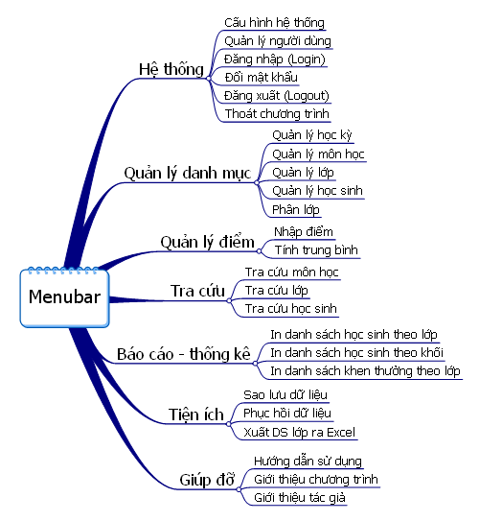

### **Thiết kế màn hình**

#### **Sơ đồ màn hình**

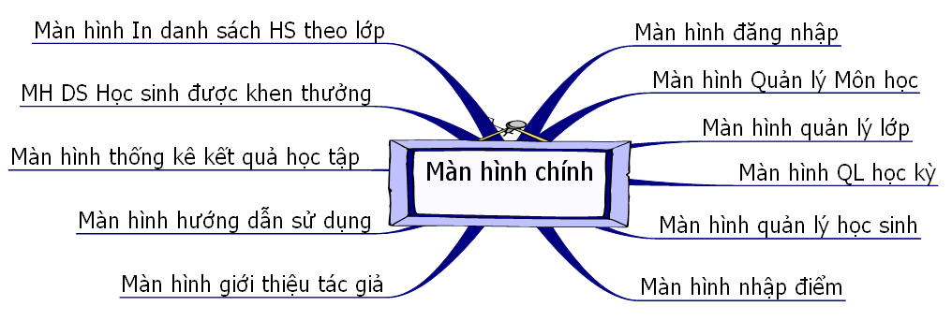

#### **Danh sách các thành phần màn hình trên sơ đồ**

| STT | Mã số | Loại | Ý nghĩa | Ghi chú |
| --- | --- | --- | --- | --- |
| 1 | MhMS | Qhệ | Màn hình mượn sách |  |
| 2 | … |  |  |  |

**Lặp** (Ứng với mỗi màn hình trên sơ đồ màn hình)

+ Mô tả chi tiết từng màn hình (chỉ với màn hình loại đối tượng và quan hệ, màn hình danh mục làm 1 cái tượng trưng)

* *Tên màn hình: Mượn Sách*
* *Mã số*: MhMS

- *Nội dung*: hình thức trình bày (hình vẽ mô tả)

* *Mô tả Chi tiết*:

| STT | Tên | Loại | Kiểu DL | Miền giá trị | GT default | Tên xử lý | Mã Xlý |
| --- | --- | --- | --- | --- | --- | --- | --- |
| 1 | MaDG | Text box | chuỗi |  |  | DocTenDG() | F10 |
| 2 | Ngày | Text box | Date |  | Ngayht |  |  |
| 3 | … |  |  |  |  |  |  |

**Hết lặp**

### **Màn hình XYZ**

Chụp màn hình

Vẽ sơ đồ trạng thái (State Chart Diagram)

# **Cài đặt thử nghiệm**

## ***Cài đặt***

* Bảng phân công cài đặt:

| STT | Ngày | Công việc | Người thực hiện | Ký tên |
| --- | --- | --- | --- | --- |
| 1 | … | Thiết kế dữ liệu | … |  |
| 2 | … | Thiết kế giao diện | … |  |
| 3 | . | Thiết kế xử lý | … |  |
| 4 | … | Cài đặt | …. |  |
| 5 | .. | Viết báo cáo | …. |  |
| 6 | … | Kiểm tra chương trình | … |  |
| … |  |  |  |  |

* Danh sách tình trạng cài đặt các chức năng (mức độ hoàn thành)

| STT | Chức năng | Mức độ hoàn thành | Ghi chú |
| --- | --- | --- | --- |
|  |  |  |  |

## ***Các thử nghiệm***

* Nội dung các bảng dữ liệu
* Một số test case chạy thử nghiệm
* Các báo biểu cùng với số liệu tương ứng

# **Tổng kết**

## ***Kết quả đạt được***

## ***Đánh giá ưu, khuyết điểm***

### **Ưu điểm:**

### **Khuyết điểm**

## ***Hướng phát triển tương lai***